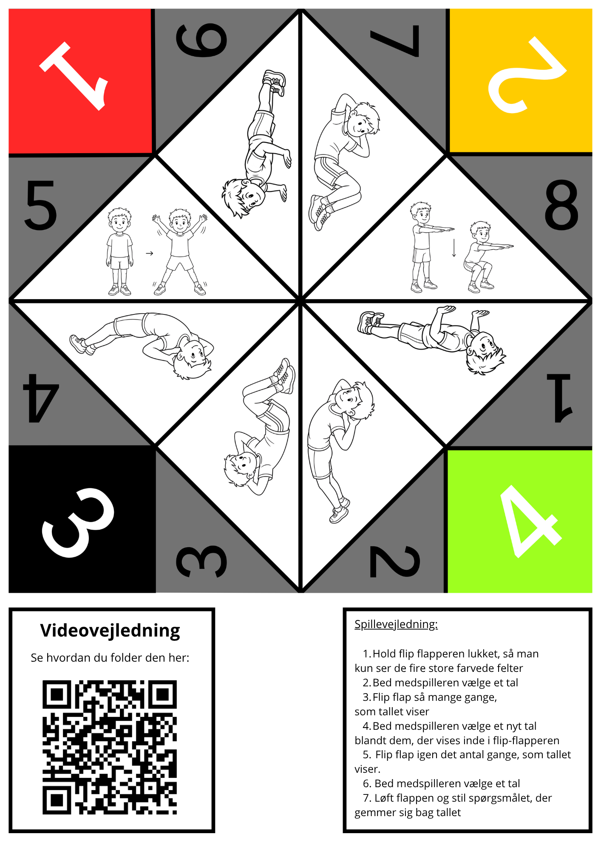
5
14
7
12
15
12
13

8

